Trabajo de Metodología Audiovisual

Análisis Sociológico de los Logos de los Proyectos de Software Libre

David Arroyo Menéndez.
davidam@es.gnu.org



Tutor: Araceli Serrano Pascual
Máster en Metodología de la Investigación en Ciencias Sociales, Innovaciones y Aplicaciones
Facultad Ciencias Políticas y Sociología, UCM.

Índice de contenido
Objetivo 2
Muestra 2
Hipótesis 2
Contexto Macro Social de la Producción de Discursos 3
Contexto Micro Social de la Producción de Discursos 3
Análisis 3
GNU 3
FSF 4
GCC 6
BASH 8
R 10
Mozilla Firefox 12
OpenOffice 15
Linux 16
Ubuntu 19
Apache 21
MySQL 23
Wikipedia 25
Conclusiones 28
Licencia de este Trabajo 28

Objetivo
Analizar los logos de los principales paquetes de software libre. Analizar si transmiten los valores de trabajo en comunidad y libertades básicas asociadas a este movimiento.

Muestra
La muestra ha salido de las páginas web de 10 paquetes de software: apache, mysql, linux, gcc, bash, firefox, r, ubuntu, openoffice y wikipedia. Así como de sus portadas en los respectivos libros buscadas a través de amazon.
También he recogido imágenes del proyecto gnu (proyecto para crear un sistema operativo libre completo) y la fundación que lo protege la FSF.
El software de la muestra ha sido escogido por su popularidad

Hipótesis
Es difícil representar los valores de libertad y trabajo en comunidad en diferentes logos de paquetes de software por lo que en ocasiones veremos aproximaciones, pero seguramente no siempre se vean estos valores reflejados.

Contexto Macro Social de la Producción de Discursos
Vivimos en un sistema capitalista donde la segunda persona más rica del mundo es Bill Gates el fundador de Microsoft una empresa de software privativo que monopoliza desde finales de los ochenta el mercado de sistemas operativos para ordenadores personales. También en EEUU Richard Stallman científico del MIT entendió que la industria del software privativo acabaría con las comunidades donde se comparte el software y creó en 1984 un proyecto (GNU), una fundación (FSF) y una licencia (GPL) que las defendieran y cambiaran las reglas de la industria de software.
En 1998 algunos miembros de la FSF en la OSD (Open Source Definition) redefinen el término de software libre utilizando open source en vez de software libre, básicamente se refieren a lo mismo, pero buscan alejarse de las motivaciones éticas del movimiento del software libre, creando un movimiento que busca utilizar y desarrollar software libre por razones pragmáticas
Actualmente en la sociedad hay un contexto de lucha de ideas entre quienes defienden el movimiento del software libre minoritario en el ámbito de ordenadores personales, pero no así en el ámbito de servidores y supercomputadores. Ver la siguiente tabla extraida de wikipedia en Diciembre de 2010:
Mercado/OS | Linux | Windows | Mac OS & iOS | Symbian | Blackberry | otros Unix | Z/OS
Escritorio y portátiles (basado en el uso en la web) | 1.08% | 88.21% | 6.82% | --- | --- | --- | ---
Netbooks y tablets | 25% | 68% | 7% | --- | --- | --- | ---
Smartphones | 27% | 3% | 17% | 37% | 15% | --- | ---
Servidores | 43.4% | 42.2% | --- | --- | --- | 6.8% | ---
Mainframes | 35% | --- | --- | --- | --- | --- | 65%
Superordenadores | 91.8% | 1% | --- | --- | --- | 3.4% | ---

Contexto Micro Social de la Producción de Discursos
Los discursos se crean mayoritariamente en sitios web, tanto en la página principal del sitio como en blogs o similar. También pueden crearse discursos en libros o noticias de prensa.
Los logos en los sitios web suelen estar arriba a la izquierda, aunque no siempre es así.

Análisis

GNU
En el proyecto GNU (Gnu is Not Unix) se han desarrollado un buen número de aplicaciones de software libre y se ha desarrollado toda la filosofía y el marco legal que lo protege. El logo es la cabeza de un ñú, se eligió este animal porque los ñus actúan como una manada, como una comunidad.
En http://www.gnu.org/graphics/agnuhead.es.html se puede leer lo siguiente “Una bonita cabeza de ñu (GNU) con la típica barba y los cuernos retorcidos que le dan un aire elegante. Parece estar sonriendo satisfecho con la labor realizada hasta el momento, pero aún mantiene la mirada fija en la distancia.”.
En la página web este logo aparece arriba a la izquierda junto a GNU Operating System y también aparece como el “favicon” de la página justo a la izquierda de http://www.gnu.org. Seguramente en el contexto de la página los cuadros de texto con colores destacan más que el icono.
Me parecería interesante saber por qué el logo aparece sin colorear.

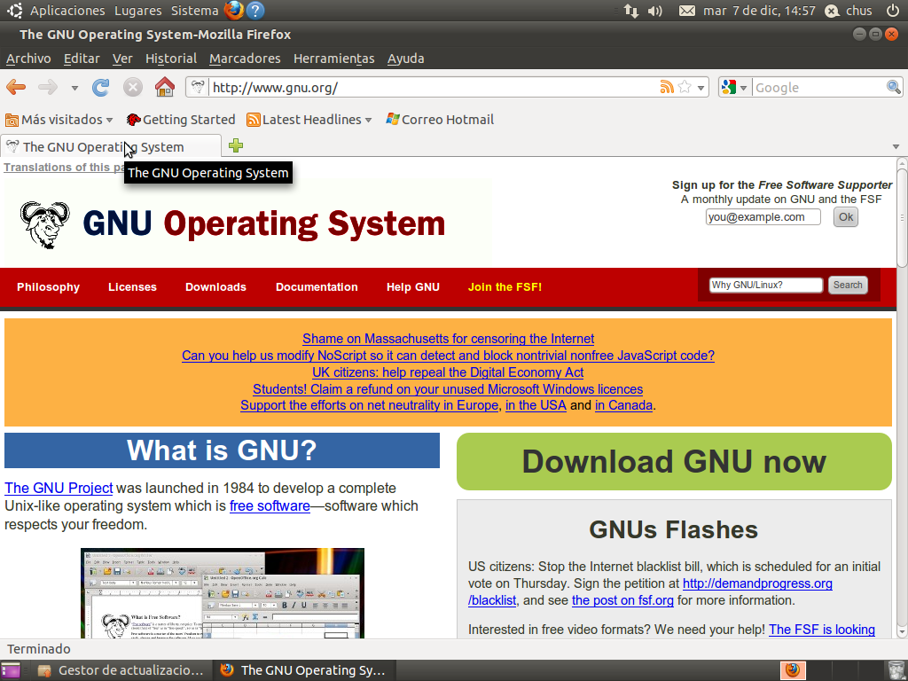

FSF
La FSF (Free Software Foundation) es una fundación que recoge los recursos económicos que el proyecto GNU necesita a través de donaciones, inscripciones, venta de merchandising, etc.
El logo son las propias siglas FSF en rojo y en un fondo blanco.

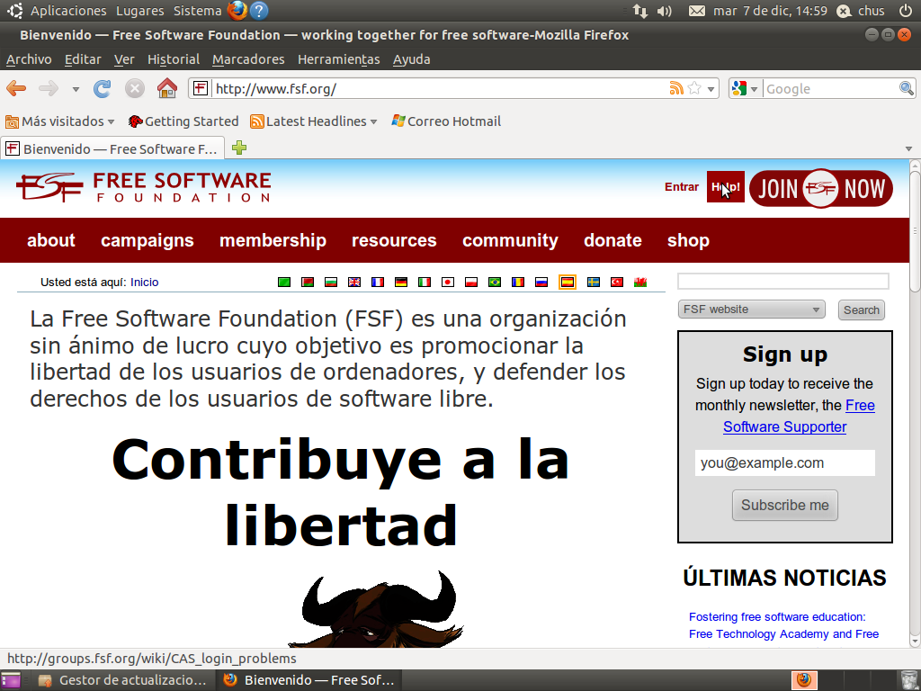
En el sitio web http://www.fsf.org aparece en pequeño arriba a la izquierda y a la derecha y una de las F como favicon junto a la url. En esta imagen lo más llamativo es el texto “Contribuye a la libertad” y un gran ñu esta vez coloreado y en actitud meditativa frente a un ordenador portátil.
Así que mientras en gnu.org lo importante son los flashes informativos, la descarga del proyecto, etc. En fsf.org lo importante es el llegar a contribuir algo, el hacerte miembro, el suscribirte al boletín de noticias, etc.

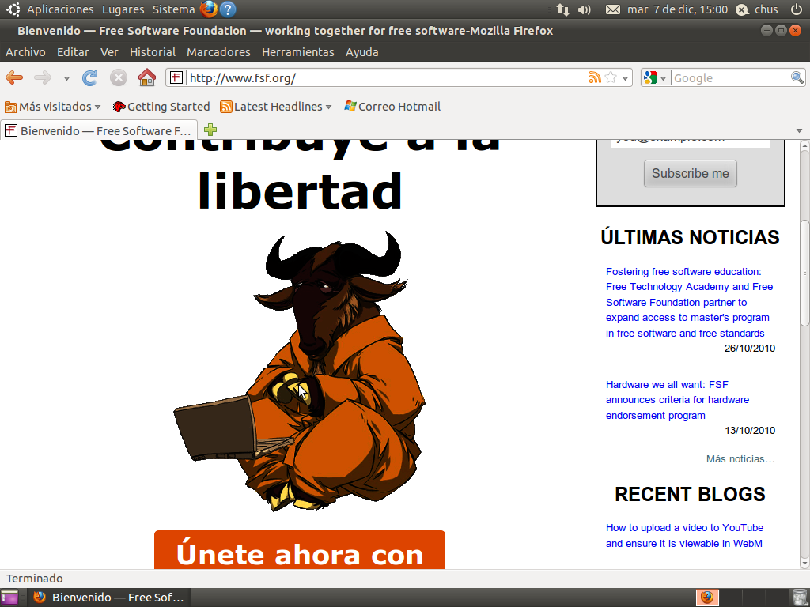

GCC

GCC es el compilador del proyecto GNU. Un compilador sirve para obtener ficheros binarios (ejecutables) a partir de código fuente. Si ponemos compiler en google después de la entrada de compilador de wikipedia encontramos gcc, lo cual es un indicador de su popularidad dentro de su campo.
Richard Stallman comenzó a escribir GCC en 1985. El compilador tuvo un notable éxito y muchas personas decidieron hacer aportaciones, debido a que él control de las aportaciones era bastante férreo empezaron a distribuir versiones del software con mejoras que se alejaban de la rama oficial de desarrollo. Para Eric S. Raymond GCC era un ejemplo software desarrollado mediante un modelo catedral (con un arquitecto claro, con unos planos bien definidos, etc.). Más tarde GCC acabaría adoptando un modelo de desarrollo tipo bazar (en el que casi cualquiera pudiera incluir mejoras) y algunas de las principales ramas se fundieron en el proyecto actual.
El sitio web de GCC es todo texto salvo que está más bien centrado a la derecha. El logo coloreado con colores suaves es un ñu rompiendo el cascarón de un huevo que de alguna ilustra el proceso de compilar un programa.
Como veremos a lo largo del análisis los sitios web de herramientas para programadores tienen muy pocos gráficos, bastante texto y un buen número de hiperenlaces, mientras que aquellas escritas para el gran público tienen un aspecto mucho más comercial con un gran número de imágenes. Por lo que en nuestro caso el logo cobra un especial interés
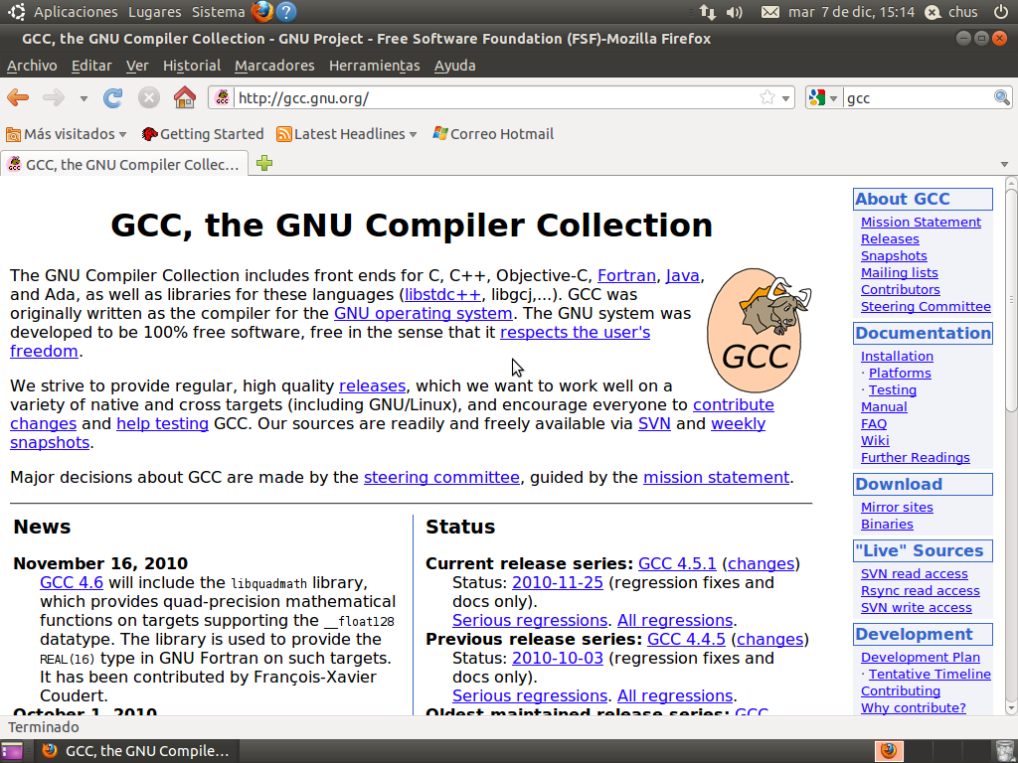
Tras buscar en las portadas de libros de GCC el logo no vuelve a aparecer, sino que lo sustituyen otras imágenes. Para ilustrar se puede ver el primer libro que aparece en el buscador de amazon que es el esquema de unos circuitos interconectados.
Esta editorial Network Theory, si bien no es la editorial que tiene la FSF sí está altamente comprometida con el proyecto GNU al solo publicar acerca de temas de software libre, utilizar documentación libre y hacer donaciones a los proyectos a partir de las ventas de los libros.


GNU Press (la editorial de la FSF) también vende en formato libro el manual de GCC si bien no tiene tanto éxito de ventas (puesto 11 de Amazon). La imagen de la portada son ñus en forma de las letras GCC, por lo que si bien sigue sin aparecer el logo del sitio web en este caso la manada de ñus que trabajan en manada cae en el subconsciente de quien lo lee.

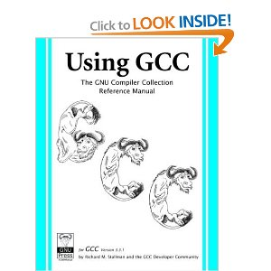

BASH

Otro software muy utilizado producido por el proyecto GNU es el intérprete de comandos bash. El intérprete de comandos sirve a administradores de sistemas, programadores y usuarios avanzados a dar instrucciones precisas al ordenador, automatizar tareas, etc.
Brian Fox comenzó a desarrollar Bash en 1988. Tras un tiempo en el que Stallman estuvo insatisfecho con su trabajo, la FSF vió que un intérprete de comandos sería una herramienta estratégica. Así es que se contrató a Fox para completar el trabajo. En 1994 la responsabilidad de Bash recayó en Chet Ramey.
El sitio web del proyecto es realmente simple: todo texto con hiperenlaces y un logo, sin colores, ni añadidos. El logo se sitúa arriba a la izquierda y es el mismo que el del proyecto GNU. Éste ejemplo característico del software del proyecto GNU altos valores, estéticamente poco atractivo, pero altamente funcional.

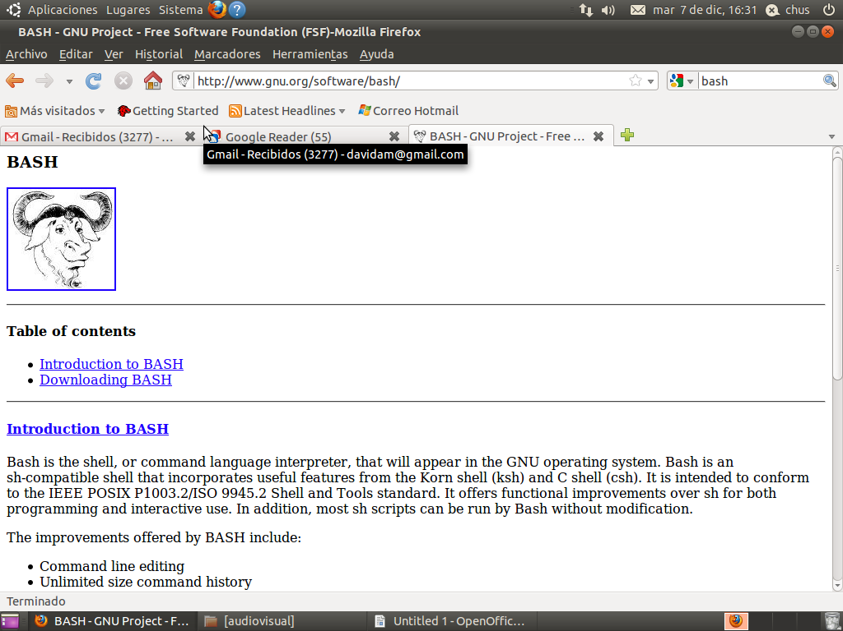
De nuevo volvemos a encontrarnos con que el logo que se usa en la web no aparece en la portada de los libros que se venden acerca del tema. Y de nuevo ilustramos con un libro bien posicionado dentro de amazon.
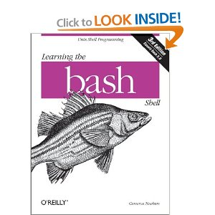
Dentro de los libros acerca de software libre y de temas técnicos informáticos en general, O'Reilly es una editorial con muchos títulos, ventas y gran prestigio dentro de este mundo. Sin embargo, ideológicamente se suelen situar más en los valores de movimiento Open Source, más que en los del movimiento del Software que ya explicamos más adelante. Esta editorial también tiene por costumbre utilizar un animal en blanco y negro para ilustrar las portadas de los proyectos de software en los libros que vende.

R

Para finalizar con el análisis de logos de software del proyecto GNU escogí uno que tiene interés en ciencias sociales: R. R es un lenguaje de programación y un entorno de software para computación y gráficos estadísticos.
Podemos medir su impacto buscando en un buscador como google programming language statistics y el primer paquete de software que aparece es R. Sin embargo, si ponemos software statistics aparecen antes otros paquetes de software privativo entre ellos spss.
También destacar que si hiciéramos una fácil comparativa de spss versus r en internet a día 10 de Diciembre de 2010 encontramos 259.000.000 en la búsqueda r statistics y en spss statistics 4.710.000. Sin embargo, a pesar de que hay publicada mucha más información sobre r que sobre spss la tendencia en volumen de búsqueda tiende a estabilizarse entre ambos. En la gráfica r statistics en rojo y spss statistics en azul. Este agravio comparativo entre búsquedas y entradas en google puede ser porque mientras en ámbito del software libre se genera tanto software como documentación como una comunidad, en el ámbito del software privativo no hay cultura de generar tutoriales y ayudas.

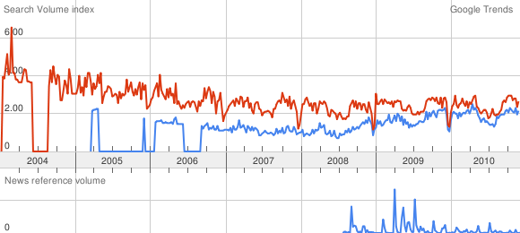

R es una implementación del lenguaje de programación S. S fue creado por John Chambers mientras trabajaba en Bell Labs. R fué creado por Ross Ihaka y Robert Gentleman en la University of Auckland, en Nueva Zelanda, y ahora es desarrollado por el R Development Core Team, del que Chambers es miembro. R es así llamado parcialmente por los nombres de sus dos autores (Robert Gentleman and Ross Ihaka) y parcialmente por un juego en el nombre de S.

El sitio web de este software está basado en texto, hiperenlaces y gráficas. El logo es la letra R en azul en un fondo circular, situado arriba a la izquierda. Destacar que en este caso esa iconografías de animales que cooperan entre ellos queda muy lejos del logo escogido, sin embargo, se repite la alta funcionalidad del sitio (como el software) y demuestra en un vistazo alguna de las capacidades del software (las gráficas).
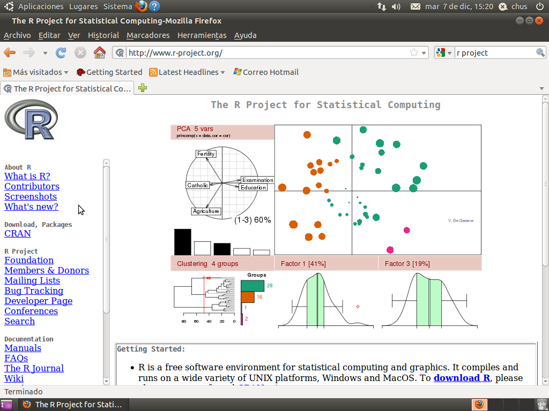

En las portadas de los libros más vendidos de R por Amazon encontramos gráficas, texto y en el caso del libro más vendido encontramos un buho con los ojos bien abiertos, de nuevo O'Reilly.

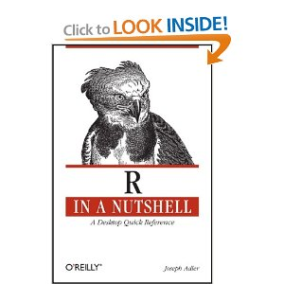

Mozilla Firefox

Es el navegador libre más popular. Es el heredero del primer navegador web comercial Netscape Navigator que tuvo un gran tirón en su lanzamiento hasta que Internet Explorer se entregó integrado en el sistema operativo Microsoft Windows que monopoliza el mercados de los sistemas de escritorio. En Marzo de 1998, tras darse cuenta de que el mercado de los navegadores de Internet se había perdido, inspirados en el artículo de Eric S. Raymond La Catedral y el Bazar, Netscape liberó la mayoría del código de Netscape Communicator y lo puso bajo la licencia del software libre. El proyecto se llamó Mozilla.

En la actualidad hay una disparidad de cifras de cuánto se usan los distintos navegadores, sin embargo, me parece que wikipedia es un proyecto suficientemente popular (la 7 dirección en Internet más visitada según Alexa) como para que un análisis de logs de sus servidores pueda dar una estimación realista de cuánto se están usando los diferentes navegadores (ver gráfica de Octubre de 2010)
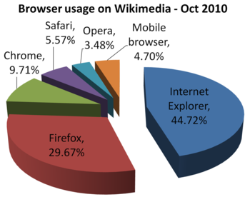

También viendo las evoluciones de los últimos meses en diferentes estadísticas Firefox se mantiene en la cuota, mientras que Chrome (también libre) aumenta rápidamente y Explorer sigue perdiendo terreno, a pesar de sus últimas versiones y su situación de monopolio.
Como podemos ver el sitio web de Firefox es mucho más comercial que los que hemos visto de GNU. Es un sitio web a todo color, lleno de imágenes, muy visual. El logo está situado en el centro justo para llamar la atención de descargar el software. Es un sitio que detecta el idioma y la zona geográfica, con una selección de enlaces. Es por tanto, un sitio altamente funcional, pero también altamente visual. Y una frase principal: “Conoce el mejor navegador del mundo”, destacando
El logo es un panda rojo alrededor del mundo (azul) con lo cual el contraste de colores es claro para llamar la atención de los usuarios. También el color del fuego te lleva a pensar que puedes visitar cualquier parte de ese mundo rápidamente (a la velocidad con la que se propaga el fuego), con toda su fuerza.
También destacar que el favicon que utilizan (a la izquierda de la url) es la cabeza de un monstruo rojo (logo de mozilla project) y no el logo de Firefox.

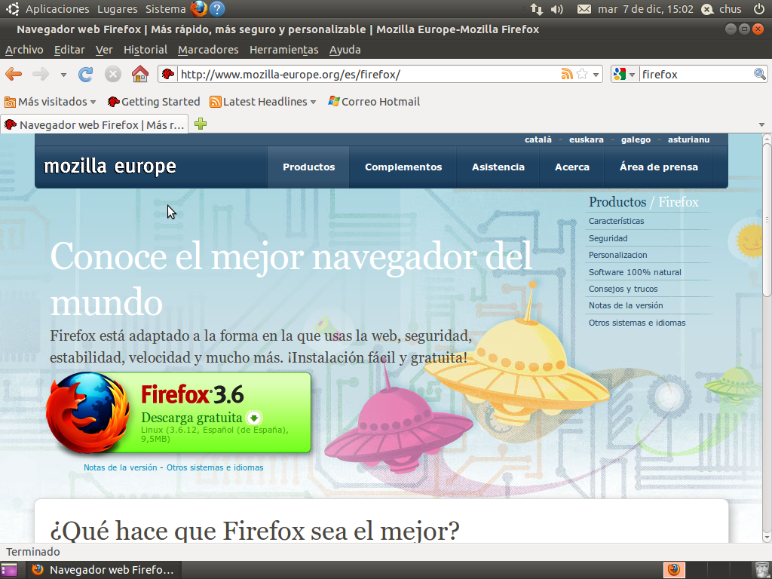

Como nota anecdótica decir que en el proyecto voluntarista Debian (distribución GNU/Linux bastante popular) decidieron renombrar Firefox por Iceweasel y cambiar el logo del zorro de fuego, por la comadreja del hielo.
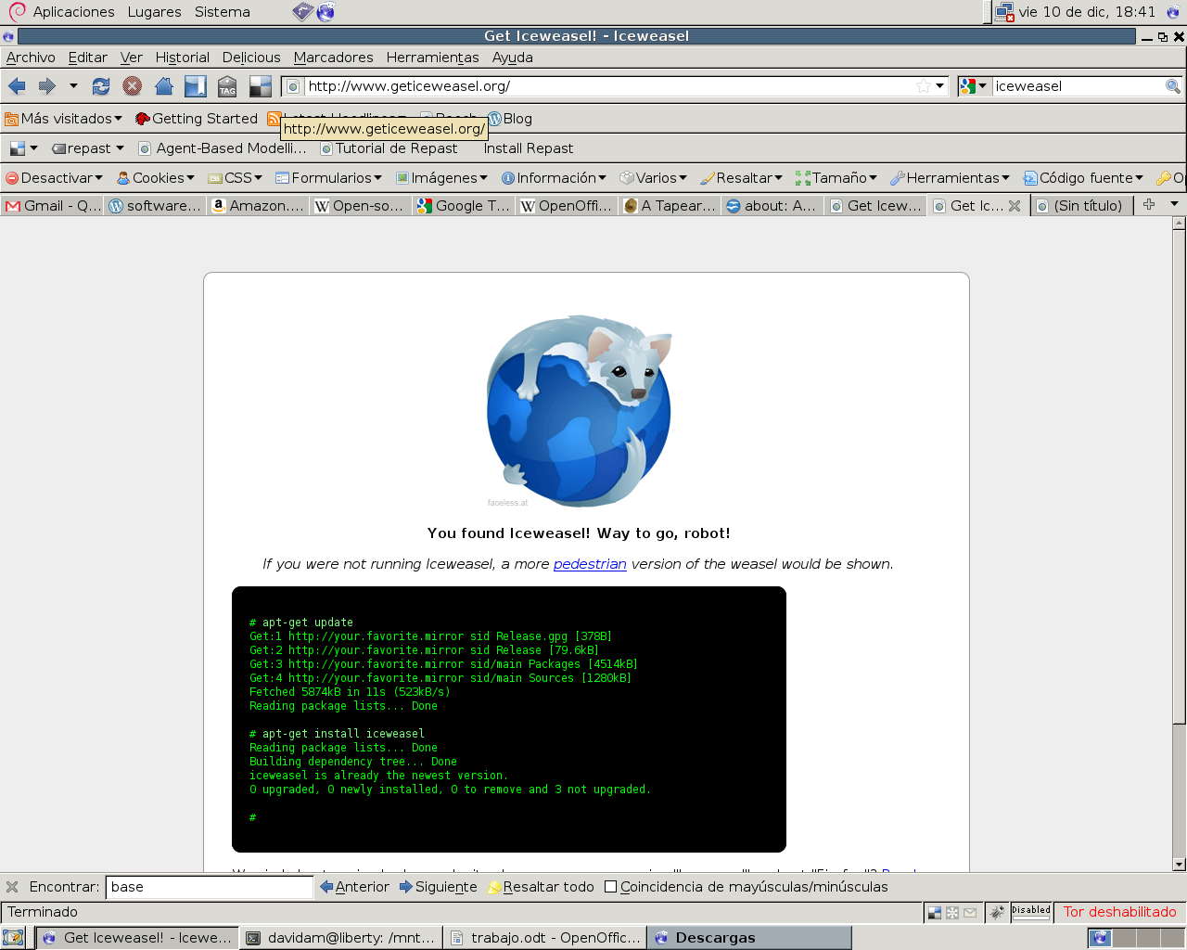

En la literatura también aparece Firefox y, de nuevo, no encontramos el logo en sus portadas. Esta vez el más vendido en Amazon es Firefox for Dummies, un libro de trucos con Firefox, de una editorial de libros para usuarios finales.



OpenOffice

OpenOffice es la suite ofimática libre más popular.
Si bien en el campo de las suite ofimáticas no es tan fácil encontrar estadísticas de uso como en el de los navegadores web. Debemos tener en cuenta que es posible instalar OpenOffice descargándolo de la web, a través de una distribución gnu/linux por red, a través de un CD, etc. Algunos estudios de 2004 lo sitúan entre 15 y un 20% de usuarios tienen instalados OpenOffice.
OpenOffice al igual que Firefox viene de un software privativo que en 1999 sería liberado por Sun Microsystems. Actualmente es propiedad de Oracle que compró todo Sun.
La página de OpenOffice (en azul y blanco) tiene una serie de enlaces con un icono asociado destacando las acciones que puedes realizar en la página. El logo de OpenOffice está situado arriba a la izquierda y los dos pájaros volando simbolizan la libertad que te da el “Open” (en el mismo color que los pájaros)

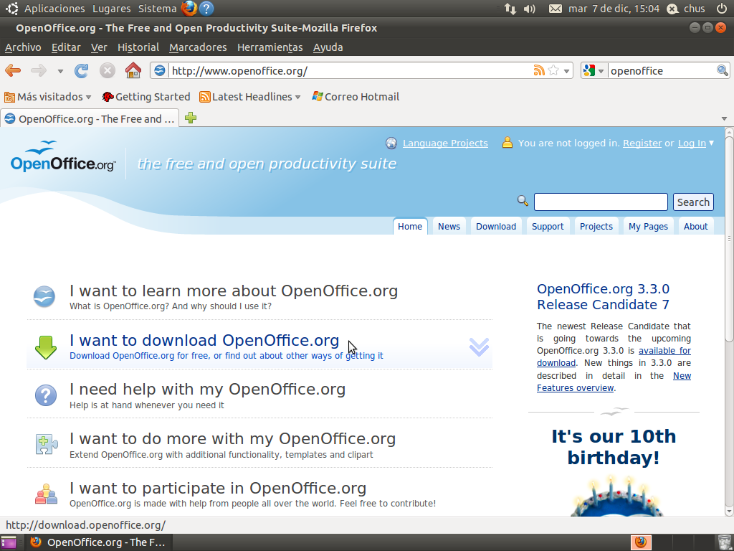

En este caso el logo de OpenOffice con los pájaros también aparece en la portada del libro más vendido según Amazon no así en otros libros. Dicho libro ha sido escrito por los autores de OpenOffice.
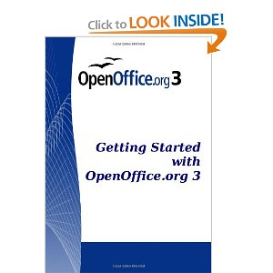

Linux
Es el núcleo libre más popular. El núcleo es el componente software que se comunica con los dispositivos hardware de la máquina. Tal ha sido su popularidad que muchos llaman al sistema completo “linux”, sin embargo, desde GNU se reivindica que al sistema completo se le llame GNU/Linux.
El núcleo Linux fue concebido por el entonces estudiante de ciencias de la computación finlandés, Linus Torvalds, en 1991. Dicho núcleo estaba basado en un kernel de propósito educativo llamado Minix escrito por un gurú de los sistemas operativos llamado Tannebaum. El proyecto GNU había iniciado en 1990 un proyecto de kernel muy innovador y puntero llamado GNU Hurd basado en tecnología de microkernel. Sin embargo, el proyecto de Linus Torvalds mucho más sencillo de implementar recibió mucha ayuda y pronto llegó a ser un producto acabado y que recibió mucha colaboración.
Linus Torvalds es uno de los líderes del movimiento Open Source y decidió no estar dentro del proyecto GNU, si bien adoptaría la licencia libre que recomienda la FSF: la licencia GPL. Linus Torvalds velaba más por los beneficios pragmáticos de la filosofía del software libre, pero no así los morales.
En el proyecto GNU el holder (propietario de la propiedad intelectual del código) en las licencias de software es la FSF esto permite que el equipo de abogados de la FSF defienda en los tribunales el software en caso de una violación. En linux cada desarrollador es el holder esto hace que si hay una violación todos los desarrolladores deban personarse en un juicio lo cual es inviable.
A pesar de las discrepancias en cuanto linux alcanzó una fase de madurez el proyecto GNU adoptó linux como kernel de su sistema y lo bautizó como GNU/Linux. Hoy día GNU Hurd se sigue desarrollando y manteniendo por GNU, pero no es uno de los proyectos de alta prioridad de la FSF.
La explosión de linux comenzó a finales de los 90 y principios del 2000 cuando consigue un buen entorno de escritorio para el usuario final, se libera firefox y openoffice y las cifras de crecimiento son espectaculares. Hoy el producto ha conseguido un grado de maduración bastante mayor número de controladores y usuarios, sin embargo, según google insight la popularidad del término linux ha caido:
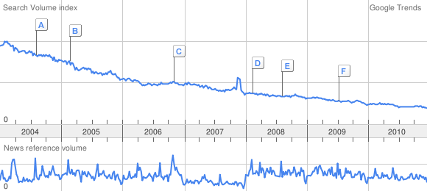
Desde mi punto de vista, esto no significa necesariamente que linux se use menos, sino que cada vez internet es usado por menos personas técnicas de la informática y más por personas que se interesan poco por el sistema operativo que tienen sus dispositivos. Leyendo otras estadísticas de un servicio global y ampliamente usado como wikipedia quienes usaban linux pasaron de un 1.49% en Abril de 2009 a un 2.04% en Octubre de 2010.
En el Contexto Macro Social de la Producción de Discursos vimos que el mercado de linux es casi absoluto en el ámbito de superordenadores, algo menos popular en servidores y smartphones y como ya hemos visto minoritario en el caso de ordenadores personales.
Ahora que ya tenemos una idea del contexto social de linux analicemos sus logos y donde se producen. El logo de linux es un pingüino llamado Tux de gran popularidad en multitud de sitios de internet, libros y pegatinas. El pingüino en simbología significa orden, agilidad, experiencias extra corporales y habilidad para cambiar la realidad.
En el sitio web de linux.org Tux aparece arriba a la izquierda. En dicha página destacan en el centro la licencia GPL y las diferentes versiones del kernel para descargar.
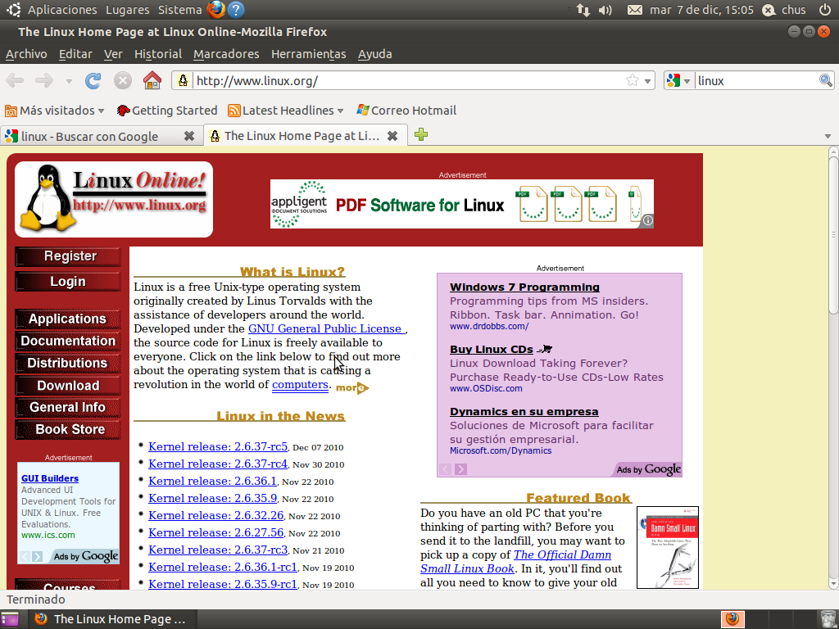

Curiosamente en el libro más vendido de Linux en Amazon el animal que aparece es un caballo.

Ubuntu
Según DistroWatch es la distribución gnu/linux más popular, si bien atendiendo a las estadísticas de los logs de wikipedia la popularidad es aún más notable. Y se estima un volumen de 12 millones de usuarios
Ubuntu es lanzada en 2004 por Mark Shuttleworth un emprendedor sudafricano que crea Canonical como empresa que desarrolle la distribución con la ayuda de voluntarios de todo el mundo. De hecho Ubuntu toma la distribución creada por el proyecto voluntarista y la modifica para intentar hacerla más sencilla para el usuario final, siendo el lema de Ubuntu Linux for Human Beings (Linux para seres humanos) y su nombre proviene de la ideología sudafricana Ubuntu («humanidad hacia otros»). Si bien estas promesas de facilidad para el usuario final eran hechas por otras distribuciones como Red Hat, Mandrake, o Suse tal vez el hecho invertir 10 millones de dólares como presupuesto inicial en un proyecto tan serio como Debian, así como que en sus comienzos regalaran cds (incluso enviándolos a casa y a empresas) y contrataran a bastantes desarrolladores de Debian es lo que hace que pronto tenga una base de desarrolladores y usuarios bastante buena.
Hoy la palabra clave ubuntu ha llegado a superar a linux en popularidad de búsquedas en google. En el gráfico linux en azul y ubuntu en rojo.
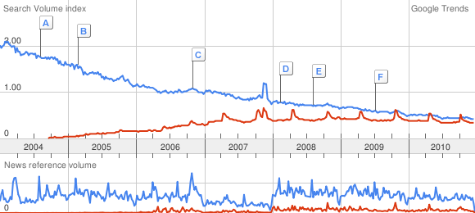
El logo de ubuntu es un círculo dividido en tres con tres circunferencias pequeñas. En ubuntu.com aparece arriba a la derecha y al lado de la url, como podemos observar en la captura de pantalla. También llama la atención que lo destacado es el panel publicitario de ubuntu que va cambiando al cabo de unos segundos y el botón de descarga.
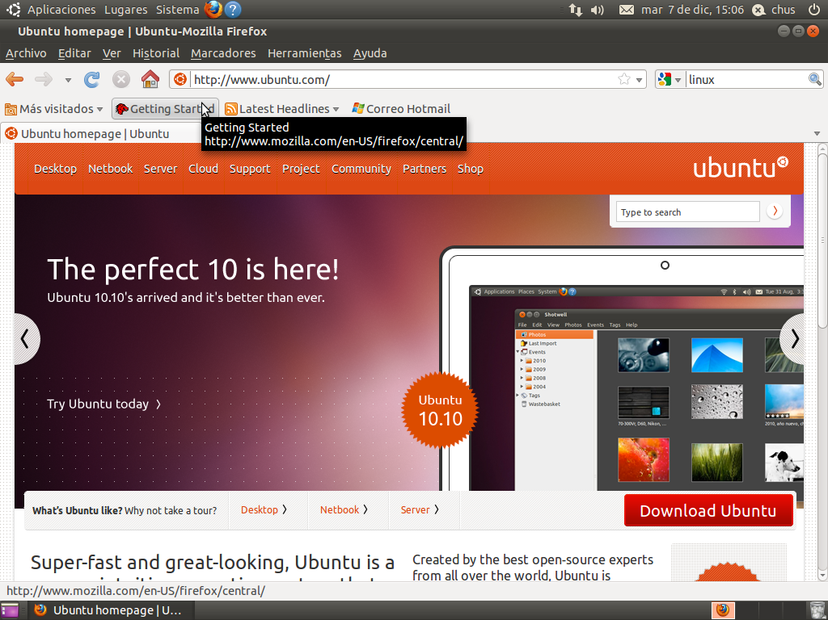
El libro más vendido es el propio de la comunidad de ubuntu y mantiene toda la estética de colores, tipografía y logo de la página web.
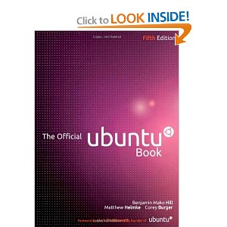

Apache
Apache es el servidor web más popular del mundo según netcraft, con el 59,35% de cuota de mercado mundial. Un servidor web sirve el html que intepretan los navegadores para mostrar páginas web. Apache ha sabido mantenerse como el servidor más usado con diferentes altibajos como se indica en el gráfico.

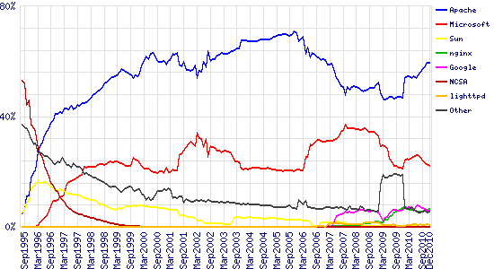

Su nombre se debe a que Behelendorf (principal desarrollador y uno de los líderes del movimiento Open Source) quería que tuviese la connotación de algo que es firme y enérgico pero no agresivo, y la tribu Apache fue la última en rendirse al que pronto se convertiría en gobierno de EEUU, y en esos momentos la preocupación de su grupo era que llegasen las empresas y "civilizasen" el paisaje que habían creado los primeros ingenieros de internet. Además Apache consistía solamente en un conjunto de parches a aplicar al servidor de NCSA. Era, en inglés, a patchy server (un servidor "parcheado"). Un parche es una mejora de unas líneas de código al código original.
El logo de apache es una sola pluma rojiza, símbolo de victoria en la guerra en la tribu apache. Este logo aparece arriba a la izquierda de la página. El color rojizo destaca bastante en el blanco mayoritario de la página. Y encontramos además texto enlaces y un buscador demostrando simplicidad.

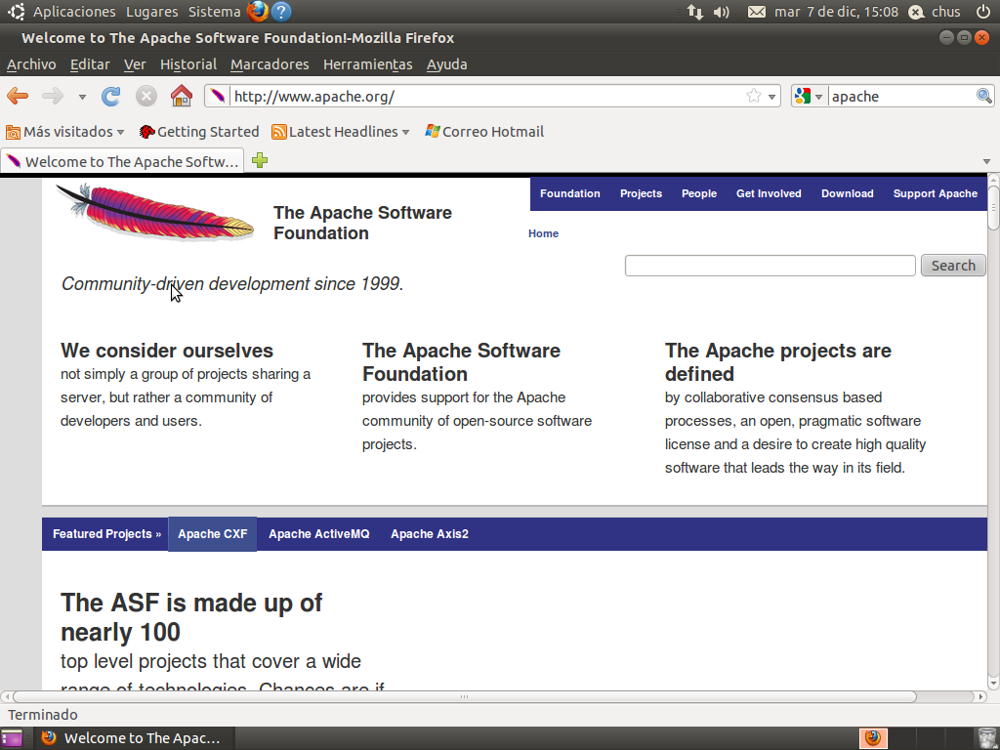
El libro más vendido de Amazon es “Apache Cookbook”, un libro de la serie O'Reilly. El animal que han escogido en esta ocasión es un reno, de nuevo, en blanco y negro.

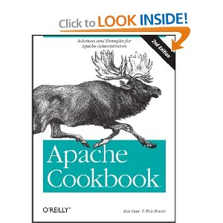

MySQL
MySQL es un sistema de gestión de bases de datos (entregado bajo licencia dual GPL y privativa) es realmente popular con más de seis millones de instalaciones. Proyectos como Google, Facebook, Wikipedia, etc. confían en MySQL para almacenar sus datos.
MySQL es una idea originaria de la empresa opensource MySQL AB establecida inicialmente en Suecia en 1995 y cuyos fundadores son David Axmark, Allan Larsson, y Michael "Monty" Widenius. El objetivo que persiguió esta empresa consiste en que MySQL cumpla el estándar SQL, pero sin sacrificar velocidad, fiabilidad o usabilidad.
Posteriormente (2008) MySQL AB sería comprada por Sun Microsystems y finalmente (2009) Oracle compraría Sun. Oracle es una compañía que ha creado su imperio vendiendo la base de datos privativa del mismo nombre, lo cual ha generado polémica, miedos y alguna escisión por el futuro de MySQL.
Comparando con Google Trends Oracle (azul), MySQL (rojo) y PostgreSQL (naranja) vemos que Oracle es más buscado por los usuarios de Google, pero hay una ligera tendencia a disminuir esas diferencias. MySQL es la segunda con gran diferencia con la tercera: PostgreSQL.

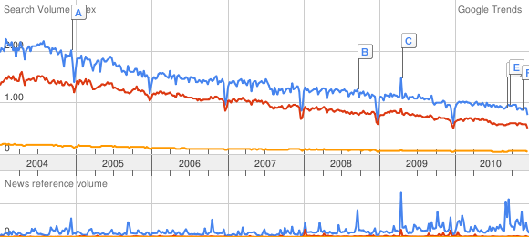

El logo de MySQL es un delfín llamado Sakila. Sakila es femenino y representa el logro global de MySQL así como la amistosa naturaleza abierta de la compañía. Según Monty Widenius, fundador de MySQL y CTO. "Dando un nombre al delfín crearemos los ideales que representa – velocidad, poder, precisión y una buena naturaleza de la base de datos MySQL y la comunidad – incluso más reales para nuestros empleados y esperemos que para el mundo”
Este logo aparece arriba a la izquierda en todas las páginas de http://www.mysql.com. Destacar que no aparece el logo de oracle en este sitio web. En la página principal del sitio web predominan los hiperenlaces si bien hay una imagen central con anuncios de la propia compañía y producto.

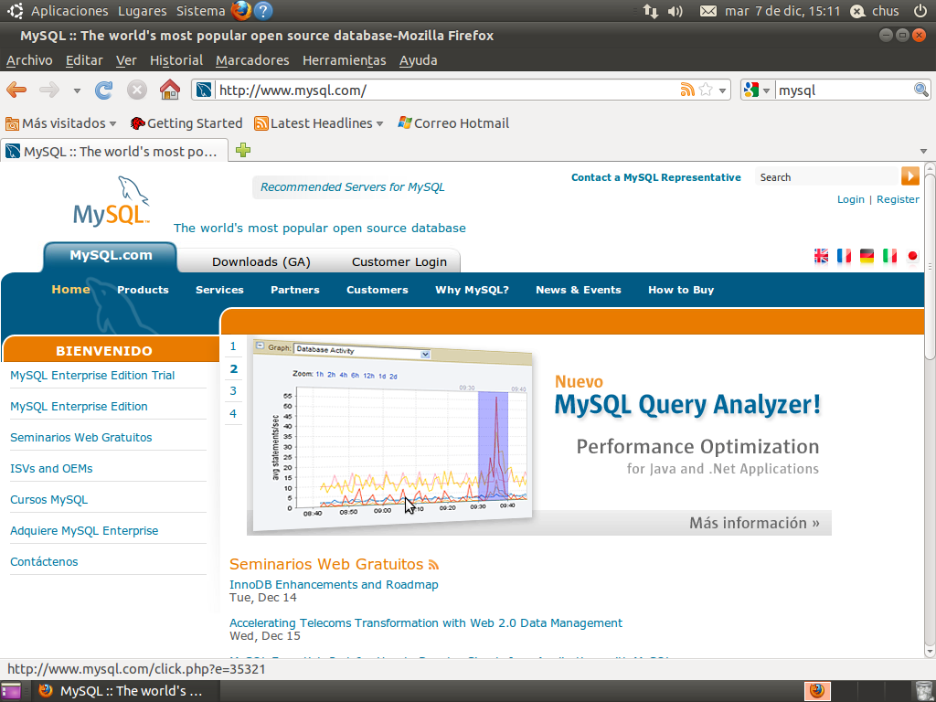
En los libros más vendidos de MySQL no aparece el logo oficial. Por ejemplo, el más vendido de Amazón tiene una imagen en blanco y negro de unas pirámides.

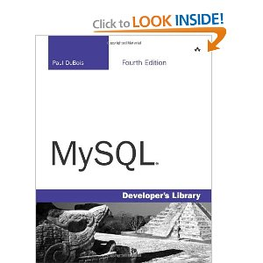

Wikipedia
Es una enciclopedia libre y universal. Wikipedia no es un proyecto de software libre, como los otros que hemos comentado, sino más bien un proyecto de documentación libre, de hecho, el más grande que existe. Sin embargo, he decidido incluirlo en este estudio debido a que la filosofía y las motivaciones que permiten su desarrollo son las mismas que las del movimiento del software libre, de hecho, en los proyectos de wikimedia (y wikipedia es el más importante) sólo se usa software libre.
Podemos encontrar el origen de estas motivaciones en un escrito de Richard Stallman titulado GNUPedia - Encyclopedia Universal y Recursos de Enseñanza Libres escrito en el año 2000, ó el proyecto Nupedia creado por el fundador de Wikipedia (Jimmy Wales) en Marzo de 2000 y que aún no era un wiki, sino un proyecto de revisión por pares de expertos. Un wiki es un sitio web donde cualquiera puede editar sus contenidos, de hecho, el lema de Wikipedia es «La enciclopedia libre que todos pueden editar»
El impacto social que ha tenido wikipedia en Internet es bastante alto estando entre los diez sitios más visitados de Internet según Alexa. En Enero de 2011 Wikipedia en Inglés tiene más de 3,5 millones de artículos y Wikipedia en Español casi 0,7 millones. También podemos ver gráficas de cómo aumenta tanto el número de artículos, como de contribuidores y usuarios
La página de wikipedia.org muestra las diferentes enciclopedias, alrededor del logo (una esfera en construcción según los diferentes alfabetos).
Desde sus inicios en 2001, Wikipedia ha utilizado diferentes logotipos Todos ellos incluyeron una esfera escrita como forma central, simbolizando el mundo y el conocimiento. A partir de 2003 se adoptó, como forma central en los logos, una esfera incompleta, conocida como wikiesfera, compuesta por piezas de un rompecabezas con fragmentos de escritura.
Cada Wikipedia según idioma es autónoma y tiene facultades para elegir el logotipo que la identifique. A partir de 2003 todas han adoptado básicamente el mismo logo, con la expresión «Wikipedia the free encyclopedia» (Wikipedia la enciclopedia libre), traducida al idioma en que se escribe cada una.

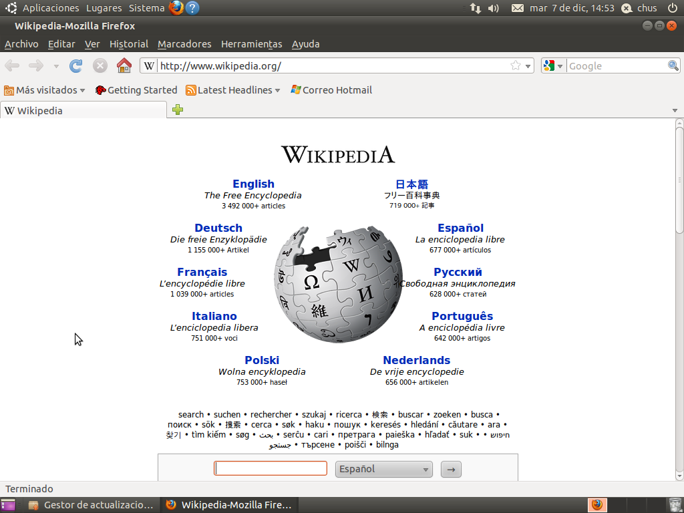
En la portada de wikipedia en español encontramos el logo situado arriba a la izquierda. La página se caracteriza por un conjunto de enlaces a los diferentes artículos con una ordenación y también llama la atención el banner que solicita a quien lo lee hacer alguna donación al proyecto.
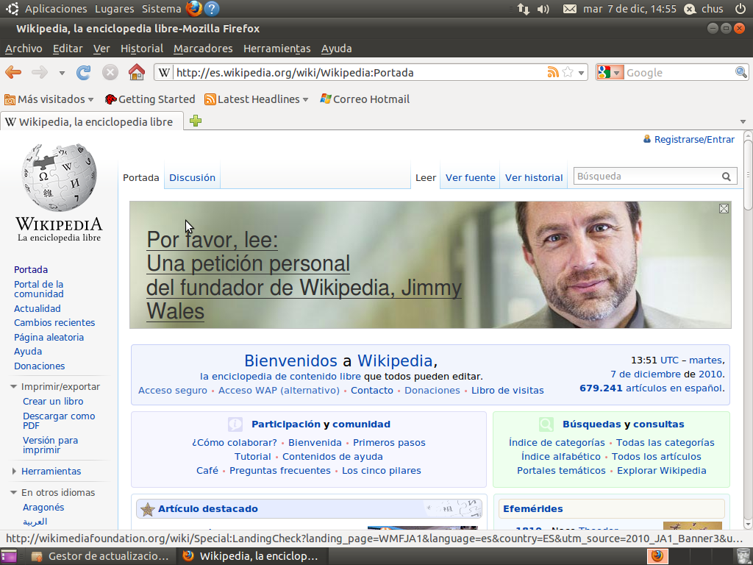
Entre los libros más vendidos de Amazon encontramos uno que sí trae el logo de wikipedia, aunque modificado se titula “How Wikipedia Works” (Cómo funciona wikipedia) y está publicado por Starch Press bajo licencia GFDL y cuyos autores son wikipedistas activos. El logo es la esfera de wikipedia con una pieza del puzzle donde viene el título.


Conclusiones

Si bien el proyecto GNU se inicia en 1983, muchos de los proyectos analizados surgen en los 90 o a principios de siglo. Estos proyectos han sido exitosos en sus nichos de mercado, si bien no en todas las ocasiones son los predominantes. Dichos proyectos se sustentan a base de aportaciones voluntarias y remuneradas a través de empresas ó fundaciones que las sustentan.
Hemos visto como los proyectos orientados al usuario final tienen en sus páginas web más cantidad de contenido gráfico e información visual (Firefox, Ubuntu), mientras que los proyectos orientados a perfiles más técnicos donde prima más el texto y los hiperenlaces (MySQL, Apache, Linux, GCC, …).
Pocas veces se explica la elección del logo en las páginas del software donde se produce el logo. En ocasiones, dicha elección está claramente asociada al nombre del producto (la pluma de apache, la letra R en R Project, FSF en Free Software Foundation, etc.). Cuando sí se explica la elección del logo, sí se habla de valores que deben inspirar a la comunidad: “satisfacción de trabajo hecho y mirada puesta en el futuro” en GNU, “la esfera que simboliza el mundo y el conocimiento” en Wikipedia y, “velocidad, poder, precisión y una buena naturaleza de la base de datos” en el delfín de MySQL. Estos valores si bien son importantes no son exactamente las 4 libertades del software libre, aunque tal vez en el caso de MySQL los valores se acerquen más a la promesa del movimiento open source “The promise of open source is better quality, higher reliability, more flexibility, lower cost, and an end to predatory vendor lock-in.”
Los logos pocas veces aparecen entre los libros más vendidos de estos proyectos de software, si bien sí aparecen si éstos han sido producidos por la propia comunidad que genera el software.

Licencia de este Trabajo

LA OBRA O LA PRESTACIÓN (SEGÚN SE DEFINEN MÁS ADELANTE) SE PROPORCIONA BAJO LOS TÉRMINOS DE ESTA LICENCIA PÚBLICA DE CREATIVE COMMONS (CCPL O LICENCIA). LA OBRA O LA PRESTACIÓN SE ENCUENTRA PROTEGIDA POR LA LEY ESPAÑOLA DE PROPIEDAD INTELECTUAL Y/O CUALESQUIERA OTRAS NORMAS QUE RESULTEN DE APLICACIÓN. QUEDA PROHIBIDO CUALQUIER USO DE LA OBRA O PRESTACIÓN DIFERENTE A LO AUTORIZADO BAJO ESTA LICENCIA O LO DISPUESTO EN LA LEY DE PROPIEDAD INTELECTUAL.
MEDIANTE EL EJERCICIO DE CUALQUIER DERECHO SOBRE LA OBRA O LA PRESTACIÓN, USTED ACEPTA Y CONSIENTE LAS LIMITACIONES Y OBLIGACIONES DE ESTA LICENCIA, SIN PERJUICIO DE LA NECESIDAD DE CONSENTIMIENTO EXPRESO EN CASO DE VIOLACIÓN PREVIA DE LOS TÉRMINOS DE LA MISMA. EL LICENCIADOR LE CONCEDE LOS DERECHOS CONTENIDOS EN ESTA LICENCIA, SIEMPRE QUE USTED ACEPTE LOS PRESENTES TÉRMINOS Y CONDICIONES.
1. Definiciones
- La obra es la creación literaria, artística o científica ofrecida bajo los términos de esta licencia.
- En esta licencia se considera una prestación cualquier interpretación, ejecución, fonograma, grabación audiovisual, emisión o transmisión, mera fotografía u otros objetos protegidos por la legislación de propiedad intelectual vigente aplicable.
- La aplicación de esta licencia a una colección (definida más adelante) afectará únicamente a su estructura en cuanto forma de expresión de la selección o disposición de sus contenidos, no siendo extensiva a éstos. En este caso la colección tendrá la consideración de obra a efectos de esta licencia.
- El titular originario es:
  - En el caso de una obra literaria, artística o científica, la persona natural o grupo de personas que creó la obra.
  - En el caso de una obra colectiva, la persona que la edite y divulgue bajo su nombre, salvo pacto contrario.
  - En el caso de una interpretación o ejecución, el actor, cantante, músico, o cualquier otra persona que represente, cante, lea, recite, interprete o ejecute en cualquier forma una obra.
  - En el caso de un fonograma, el productor fonográfico, es decir, la persona natural o jurídica bajo cuya iniciativa y responsabilidad se realiza por primera vez una fijación exclusivamente sonora de la ejecución de una obra o de otros sonidos.
  - En el caso de una grabación audiovisual, el productor de la grabación, es decir, la persona natural o jurídica que tenga la iniciativa y asuma la responsabilidad de las fijaciones de un plano o secuencia de imágenes, con o sin sonido.
  - En el caso de una emisión o una transmisión, la entidad de radiodifusión.
  - En el caso de una mera fotografía, aquella persona que la haya realizado.
  - En el caso de otros objetos protegidos por la legislación de propiedad intelectual vigente, la persona que ésta señale.
- Se considerarán obras derivadas aquellas obras creadas a partir de la licenciada, como por ejemplo: las traducciones y adaptaciones; las revisiones, actualizaciones y anotaciones; los compendios, resúmenes y extractos; los arreglos musicales y, en general, cualesquiera transformaciones de una obra literaria, artística o científica. Para evitar la duda, si la obra consiste en una composición musical o grabación de sonidos, la sincronización temporal de la obra con una imagen en movimiento (synching) será considerada como una obra derivada a efectos de esta licencia.
- Tendrán la consideración de colecciones la recopilación de obras ajenas, de datos o de otros elementos independientes como las antologías y las bases de datos que por la selección o disposición de sus contenidos constituyan creaciones intelectuales. La mera incorporación de una obra en una colección no dará lugar a una derivada a efectos de esta licencia.
- El licenciador es la persona o la entidad que ofrece la obra o prestación bajo los términos de esta licencia y le concede los derechos de explotación de la misma conforme a lo dispuesto en ella.
- Usted es la persona o la entidad que ejercita los derechos concedidos mediante esta licencia y que no ha violado previamente los términos de la misma con respecto a la obra o la prestación, o que ha recibido el permiso expreso del licenciador de ejercitar los derechos concedidos mediante esta licencia a pesar de una violación anterior.
- La transformación de una obra comprende su traducción, adaptación y cualquier otra modificación en su forma de la que se derive una obra diferente. La creación resultante de la transformación de una obra tendrá la consideración de obra derivada.
- Se entiende por reproducción la fijación directa o indirecta, provisional o permanente, por cualquier medio y en cualquier forma, de toda la obra o la prestación o de parte de ella, que permita su comunicación o la obtención de copias.
- Se entiende por distribución la puesta a disposición del público del original o de las copias de la obra o la prestación, en un soporte tangible, mediante su venta, alquiler, préstamo o de cualquier otra forma.
- Se entiende por comunicación pública todo acto por el cual una pluralidad de personas, que no pertenezcan al ámbito doméstico de quien la lleva a cabo, pueda tener acceso a la obra o la prestación sin previa distribución de ejemplares a cada una de ellas. Se considera comunicación pública la puesta a disposición del público de obras o prestaciones por procedimientos alámbricos o inalámbricos, de tal forma que cualquier persona pueda acceder a ellas desde el lugar y en el momento que elija.
- La explotación de la obra o la prestación comprende la reproducción, la distribución, la comunicación pública y, en su caso, la transformación.
- Los elementos de la licencia son las características principales de la licencia según la selección efectuada por el licenciador e indicadas en el título de esta licencia: Reconocimiento, CompartirIgual.
- Una licencia equivalente es:
  - Una versión posterior de esta licencia de Creative Commons con los mismos elementos de licencia.
  - La misma versión o una versión posterior de esta licencia de cualquier otra jurisdicción reconocida por Creative Commons con los mismos elementos de la licencia (ejemplo: Reconocimiento-CompartirIgual 3.0 Japón).
  - La misma versión o una versión posterior de la licencia de Creative Commons no adaptada a ninguna jurisdicción (Unported) con los mismos elementos de la licencia.
  - Una de las licencias compatibles que aparece en http://creativecommons.org/compatiblelicenses y que ha sido aprobada por Creative Commons como esencialmente equivalente a esta licencia porque, como mínimo:
    - Contiene términos con el mismo propósito, el mismo significado y el mismo efecto que los elementos de esta licencia.
    - Permite explícitamente que las obras derivadas de obras sujetas a ella puedan ser distribuidas mediante esta licencia, la licencia de Creative Commons no adaptada a ninguna jurisdicción (Unported) o una licencia de cualquier otra jurisdicción reconocida por Creative Commons, con sus mismos elementos de licencia.
2. Límites de los derechos. Nada en esta licencia pretende reducir o restringir cualesquiera límites legales de los derechos exclusivos del titular de los derechos de propiedad intelectual de acuerdo con la Ley de propiedad intelectual o cualesquiera otras leyes aplicables, ya sean derivados de usos legítimos, tales como la copia privada o la cita, u otras limitaciones como la resultante de la primera venta de ejemplares (agotamiento).
3. Concesión de licencia. Conforme a los términos y a las condiciones de esta licencia, el licenciador concede, por el plazo de protección de los derechos de propiedad intelectual y a título gratuito, una licencia de ámbito mundial no exclusiva que incluye los derechos siguientes:
- Derecho de reproducción, distribución y comunicación pública de la obra o la prestación.
- Derecho a incorporar la obra o la prestación en una o más colecciones.
- Derecho de reproducción, distribución y comunicación pública de la obra o la prestación lícitamente incorporada en una colección.
- Derecho de transformación de la obra para crear una obra derivada siempre y cuando se incluya en ésta una indicación de la transformación o modificación efectuada.
- Derecho de reproducción, distribución y comunicación pública de obras derivadas creadas a partir de la obra licenciada.
- Derecho a extraer y reutilizar la obra o la prestación de una base de datos.
- Para evitar cualquier duda, el titular originario:
  - Conserva el derecho a percibir las remuneraciones o compensaciones previstas por actos de explotación de la obra o prestación, calificadas por la ley como irrenunciables e inalienables y sujetas a gestión colectiva obligatoria.
  - Renuncia al derecho exclusivo a percibir, tanto individualmente como mediante una entidad de gestión colectiva de derechos, cualquier remuneración derivada de actos de explotación de la obra o prestación que usted realice.
Estos derechos se pueden ejercitar en todos los medios y formatos, tangibles o intangibles, conocidos en el momento de la concesión de esta licencia. Los derechos mencionados incluyen el derecho a efectuar las modificaciones que sean precisas técnicamente para el ejercicio de los derechos en otros medios y formatos. Todos los derechos no concedidos expresamente por el licenciador quedan reservados, incluyendo, a título enunciativo pero no limitativo, los derechos morales irrenunciables reconocidos por la ley aplicable. En la medida en que el licenciador ostente derechos exclusivos previstos por la ley nacional vigente que implementa la directiva europea en materia de derecho sui generis sobre bases de datos, renuncia expresamente a dichos derechos exclusivos.
4. Restricciones. La concesión de derechos que supone esta licencia se encuentra sujeta y limitada a las restricciones siguientes:
- Usted puede reproducir, distribuir o comunicar públicamente la obra o prestación solamente bajo los términos de esta licencia y debe incluir una copia de la misma, o su Identificador Uniforme de Recurso (URI). Usted no puede ofrecer o imponer ninguna condición sobre la obra o prestación que altere o restrinja los términos de esta licencia o el ejercicio de sus derechos por parte de los concesionarios de la misma. Usted no puede sublicenciar la obra o prestación. Usted debe mantener intactos todos los avisos que se refieran a esta licencia y a la ausencia de garantías. Usted no puede reproducir, distribuir o comunicar públicamente la obra o prestación con medidas tecnológicas que controlen el acceso o el uso de una manera contraria a los términos de esta licencia. Esta sección 4.a también afecta a la obra o prestación incorporada en una colección, pero ello no implica que ésta en su conjunto quede automáticamente o deba quedar sujeta a los términos de la misma. En el caso que le sea requerido, previa comunicación del licenciador, si usted incorpora la obra en una colección y/o crea una obra derivada, deberá quitar cualquier crédito requerido en el apartado 4.c, en la medida de lo posible.
- Usted puede distribuir o comunicar públicamente una obra derivada en el sentido de esta licencia solamente bajo los términos de la misma u otra licencia equivalente. Si usted utiliza esta misma licencia debe incluir una copia o bien su URI, con cada obra derivada que usted distribuya o comunique públicamente. Usted no puede ofrecer o imponer ningún término respecto a la obra derivada que altere o restrinja los términos de esta licencia o el ejercicio de sus derechos por parte de los concesionarios de la misma. Usted debe mantener intactos todos los avisos que se refieran a esta licencia y a la ausencia de garantías cuando distribuya o comunique públicamente la obra derivada. Usted no puede ofrecer o imponer ningún término respecto de las obras derivadas o sus transformaciones que alteren o restrinjan los términos de esta licencia o el ejercicio de sus derechos por parte de los concesionarios de la misma. Usted no puede reproducir, distribuir o comunicar públicamente la obra derivada con medidas tecnológicas que controlen el acceso o uso de la obra de una manera contraria a los términos de esta licencia. Si utiliza una licencia equivalente debe cumplir con los requisitos que ésta establezca cuando distribuya o comunique públicamente la obra derivada. Todas estas condiciones se aplican a una obra derivada en tanto que incorporada a una colección, pero no implica que ésta tenga que estar sujeta a los términos de esta licencia.
- Si usted reproduce, distribuye o comunica públicamente la obra o la prestación, una colección que la incorpore o cualquier obra derivada, debe mantener intactos todos los avisos sobre la propiedad intelectual e indicar, de manera razonable conforme al medio o a los medios que usted esté utilizando:
  - El nombre del autor original, o el seudónimo si es el caso, así como el del titular originario, si le es facilitado.
  - El nombre de aquellas partes (por ejemplo: institución, publicación, revista) que el titular originario y/o el licenciador designen para ser reconocidos en el aviso legal, las condiciones de uso, o de cualquier otra manera razonable.
  - El título de la obra o la prestación si le es facilitado.
  - El URI, si existe, que el licenciador especifique para ser vinculado a la obra o la prestación, a menos que tal URI no se refiera al aviso legal o a la información sobre la licencia de la obra o la prestación.
  - En el caso de una obra derivada, un aviso que identifique la transformación de la obra en la obra derivada (p. ej., "traducción castellana de la obra de Autor Original," o "guión basado en obra original de Autor Original").
Este reconocimiento debe hacerse de manera razonable. En el caso de una obra derivada o incorporación en una colección estos créditos deberán aparecer como mínimo en el mismo lugar donde se hallen los correspondientes a otros autores o titulares y de forma comparable a los mismos. Para evitar la duda, los créditos requeridos en esta sección sólo serán utilizados a efectos de atribución de la obra o la prestación en la manera especificada anteriormente. Sin un permiso previo por escrito, usted no puede afirmar ni dar a entender implícitamente ni explícitamente ninguna conexión, patrocinio o aprobación por parte del titular originario, el licenciador y/o las partes reconocidas hacia usted o hacia el uso que hace de la obra o la prestación.
- Para evitar cualquier duda, debe hacerse notar que las restricciones anteriores (párrafos 4.a, 4.b y 4.c) no son de aplicación a aquellas partes de la obra o la prestación objeto de esta licencia que únicamente puedan ser protegidas mediante el derecho sui generis sobre bases de datos recogido por la ley nacional vigente implementando la directiva europea de bases de datos
5. Exoneración de responsabilidad
A MENOS QUE SE ACUERDE MUTUAMENTE ENTRE LAS PARTES, EL LICENCIADOR OFRECE LA OBRA O LA PRESTACIÓN TAL CUAL (ON AN "AS-IS" BASIS) Y NO CONFIERE NINGUNA GARANTÍA DE CUALQUIER TIPO RESPECTO DE LA OBRA O LA PRESTACIÓN O DE LA PRESENCIA O AUSENCIA DE ERRORES QUE PUEDAN O NO SER DESCUBIERTOS. ALGUNAS JURISDICCIONES NO PERMITEN LA EXCLUSIÓN DE TALES GARANTÍAS, POR LO QUE TAL EXCLUSIÓN PUEDE NO SER DE APLICACIÓN A USTED.
6. Limitación de responsabilidad. SALVO QUE LO DISPONGA EXPRESA E IMPERATIVAMENTE LA LEY APLICABLE, EN NINGÚN CASO EL LICENCIADOR SERÁ RESPONSABLE ANTE USTED POR CUALESQUIERA DAÑOS RESULTANTES, GENERALES O ESPECIALES (INCLUIDO EL DAÑO EMERGENTE Y EL LUCRO CESANTE), FORTUITOS O CAUSALES, DIRECTOS O INDIRECTOS, PRODUCIDOS EN CONEXIÓN CON ESTA LICENCIA O EL USO DE LA OBRA O LA PRESTACIÓN, INCLUSO SI EL LICENCIADOR HUBIERA SIDO INFORMADO DE LA POSIBILIDAD DE TALES DAÑOS.
7. Finalización de la licencia
- Esta licencia y la concesión de los derechos que contiene terminarán automáticamente en caso de cualquier incumplimiento de los términos de la misma. Las personas o entidades que hayan recibido de usted obras derivadas o colecciones bajo esta licencia, sin embargo, no verán sus licencias finalizadas, siempre que tales personas o entidades se mantengan en el cumplimiento íntegro de esta licencia. Las secciones 1, 2, 5, 6, 7 y 8 permanecerán vigentes pese a cualquier finalización de esta licencia.
- Conforme a las condiciones y términos anteriores, la concesión de derechos de esta licencia es vigente por todo el plazo de protección de los derechos de propiedad intelectual según la ley aplicable. A pesar de lo anterior, el licenciador se reserva el derecho a divulgar o publicar la obra o la prestación en condiciones distintas a las presentes, o de retirar la obra o la prestación en cualquier momento. No obstante, ello no supondrá dar por concluida esta licencia (o cualquier otra licencia que haya sido concedida, o sea necesario ser concedida, bajo los términos de esta licencia), que continuará vigente y con efectos completos a no ser que haya finalizado conforme a lo establecido anteriormente, sin perjuicio del derecho moral de arrepentimiento en los términos reconocidos por la ley de propiedad intelectual aplicable.
8. Miscelánea
- Cada vez que usted realice cualquier tipo de explotación de la obra o la prestación, o de una colección que la incorpore, el licenciador ofrece a los terceros y sucesivos licenciatarios la concesión de derechos sobre la obra o la prestación en las mismas condiciones y términos que la licencia concedida a usted.
- Cada vez que usted realice cualquier tipo de explotación de una obra derivada, el licenciador ofrece a los terceros y sucesivos licenciatarios la concesión de derechos sobre la obra objeto de esta licencia en las mismas condiciones y términos que la licencia concedida a usted.
- Si alguna disposición de esta licencia resulta inválida o inaplicable según la Ley vigente, ello no afectará la validez o aplicabilidad del resto de los términos de esta licencia y, sin ninguna acción adicional por cualquiera las partes de este acuerdo, tal disposición se entenderá reformada en lo estrictamente necesario para hacer que tal disposición sea válida y ejecutiva.
- No se entenderá que existe renuncia respecto de algún término o disposición de esta licencia, ni que se consiente violación alguna de la misma, a menos que tal renuncia o consentimiento figure por escrito y lleve la firma de la parte que renuncie o consienta.
- Esta licencia constituye el acuerdo pleno entre las partes con respecto a la obra o la prestación objeto de la licencia. No caben interpretaciones, acuerdos o condiciones con respecto a la obra o la prestación que no se encuentren expresamente especificados en la presente licencia. El licenciador no estará obligado por ninguna disposición complementaria que pueda aparecer en cualquier comunicación que le haga llegar usted. Esta licencia no se puede modificar sin el mutuo acuerdo por escrito entre el licenciador y usted.

http://catb.org/~esr/writings/homesteading/cathedral-bazaar/
http://www.gnu.org/philosophy/free-sw.html
http://www.network-theory.co.uk/funding.html
http://www.mozilla.org/projects/firefox/firefox-name-faq.html
http://stats.wikimedia.org/archive/squid_reports/2009-04/SquidReportOperatingSystems.htm
http://stats.wikimedia.org/archive/squid_reports/2010-10/SquidReportOperatingSystems.htm
http://crystal-cure.com/penguin.html
http://distrowatch.com/stats.php?section=popularity
http://stats.wikimedia.org/archive/squid_reports/2010-10/SquidReportOperatingSystems.htm
http://www.muktware.com/a/3/2/29/2010/531?page=0,0
http://news.netcraft.com/archives/2010/12/01/december-2010-web-server-survey.html
http://es.wikipedia.org/wiki/Apache_HTTP_Server
http://dev.mysql.com/tech-resources/articles/dispelling-the-myths.html
http://zurlocker.typepad.com/theopenforce/2005/12/googles_use_of_.html
http://www.youtube.com/watch?v=Zofzid6xIZ4
http://www.mysql.com/news-and-events/generate-article.php?id=116
http://www.gnu.org/philosophy/free-doc.html
http://www.gnu.org/encyclopedia/free-encyclopedia.es.html
http://es.wikipedia.org/wiki/Wikipedia#Caracter.C3.ADsticas
http://www.alexa.com/
http://stats.wikimedia.org/reportcard/RC_2010_11_detailed.html
http://es.wikipedia.org/wiki/Marcas_corporativas_de_Wikipedia
http://meta.wikimedia.org/wiki/Wikipedia_logo_in_each_language
http://www.gnu.org/philosophy/free-sw.html
http://www.opensource.org/

